РУКОВОДСТВО ПОЛЬЗОВАТЕЛЯ
Информационная система складского учёта ТехноСклад
МДК.04.01 Внедрение, поддержка компьютерных систем и обеспечение качества функционирования компьютерных систем
Тема: Разработка информационной системы складского учёта ТехноСклад
Выполнил: студент группы ИСП 211 Алёшкин Константин

2026

1 Введение
Система ТехноСклад предназначена для учёта товаров на складе компьютерной техники и комплектующих: прихода, расхода, остатков и отчётности. Она заменяет ручные записи и таблицы Excel единой базой с историей операций.
Система рассчитана на сотрудников склада и офиса:
• кладовщик оформляет приход и расход товара;
• материально ответственное лицо проводит инвентаризацию и сверяет остатки;
• администратор ведёт справочники, сотрудников и права доступа;
• руководитель смотрит отчёты по движению товара и выручке.
Для работы достаточно браузера (Microsoft Edge, Chrome, Firefox) и доступа к серверу системы по сети организации. Устанавливать программу на компьютер не требуется.

2 Вход в систему
Откройте в браузере адрес http://127.0.0.1:8000/admin/ и введите имя пользователя и пароль, выданные администратором. После входа открывается главная страница администрирования со списком разделов, доступных вашей роли.
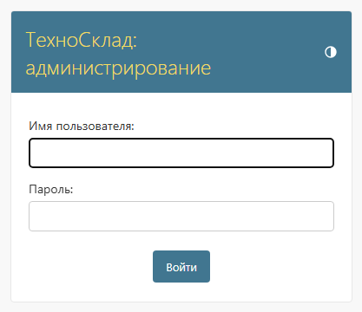
Рисунок 1. Страница входа в систему
Если пароль забыт, обратитесь к администратору: самостоятельное восстановление пароля в системе не предусмотрено. После пяти неудачных попыток вход блокируется на 15 минут.

3 Работа с каталогом товаров
Раздел «Каталог техники» содержит справочники категорий, производителей, складов и список товаров. Список товаров открывается по ссылке «Товары» и показывает артикул, категорию, производителя, цену, количество и статус остатка.
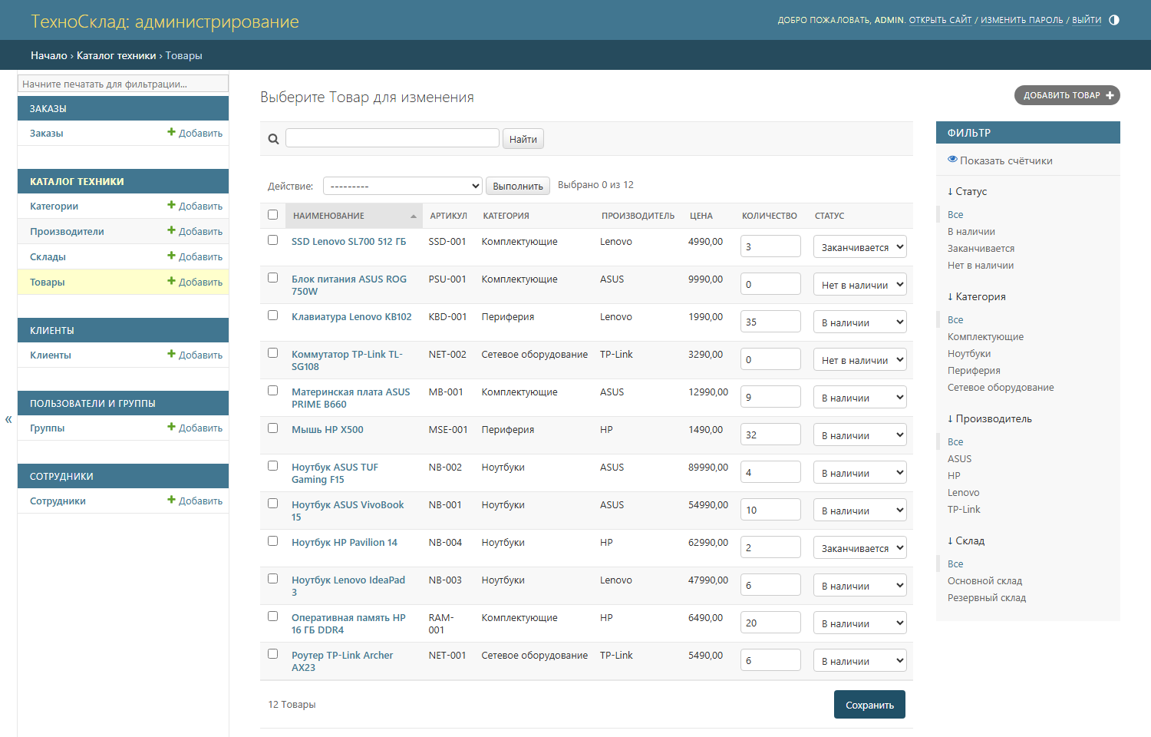
Рисунок 2. Список товаров с фильтрами
Правая панель «Фильтр» позволяет отобрать товары по статусу (в наличии, заканчивается, нет в наличии), категории, производителю и складу. Строка поиска фильтрует список по названию и артикулу.
Чтобы добавить товар, нажмите «Добавить товар» и заполните форму: наименование, артикул (уникальный), категория, производитель, склад, цена, количество и минимальный остаток. Поля «Количество» и «Статус» можно менять прямо в списке, после чего нажмите «Сохранить» внизу страницы.
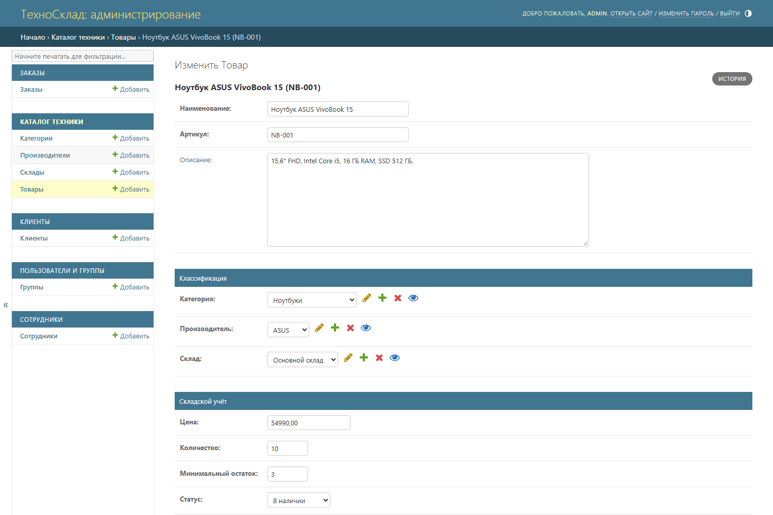
Рисунок 3. Форма редактирования товара

4 Работа с клиентами
Раздел «Клиенты» хранит контрагентов, которым отгружается товар: название организации, телефон, электронную почту, ИНН, контактное лицо и закреплённого менеджера. Поиск ведётся по названию, телефону и ИНН.
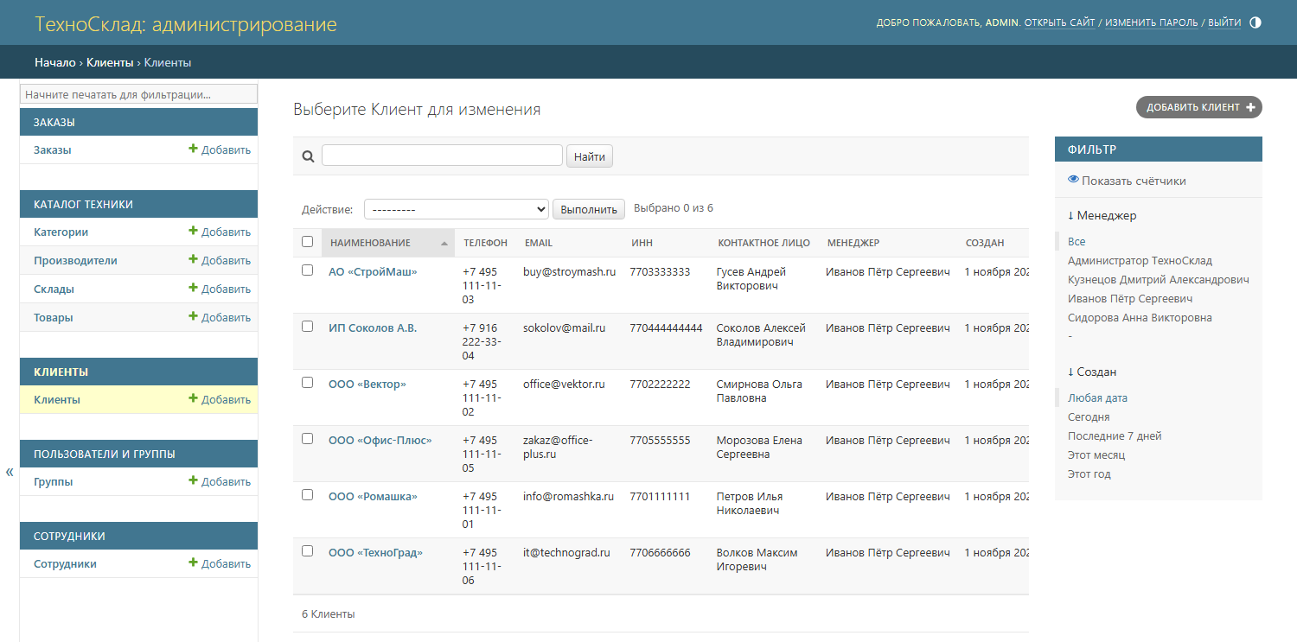
Рисунок 4. Список клиентов
Телефон клиента должен быть уникальным: система не позволит сохранить второго клиента с тем же номером. Для изменения данных откройте карточку клиента, исправьте поля и нажмите «Сохранить».

5 Оформление заказа
Заказ оформляется в разделе «Заказы» кнопкой «Добавить заказ». В форме указываются клиент, товар, количество, тип операции (приход или расход), сумма и комментарий. Сумма рассчитывается автоматически по цене товара.
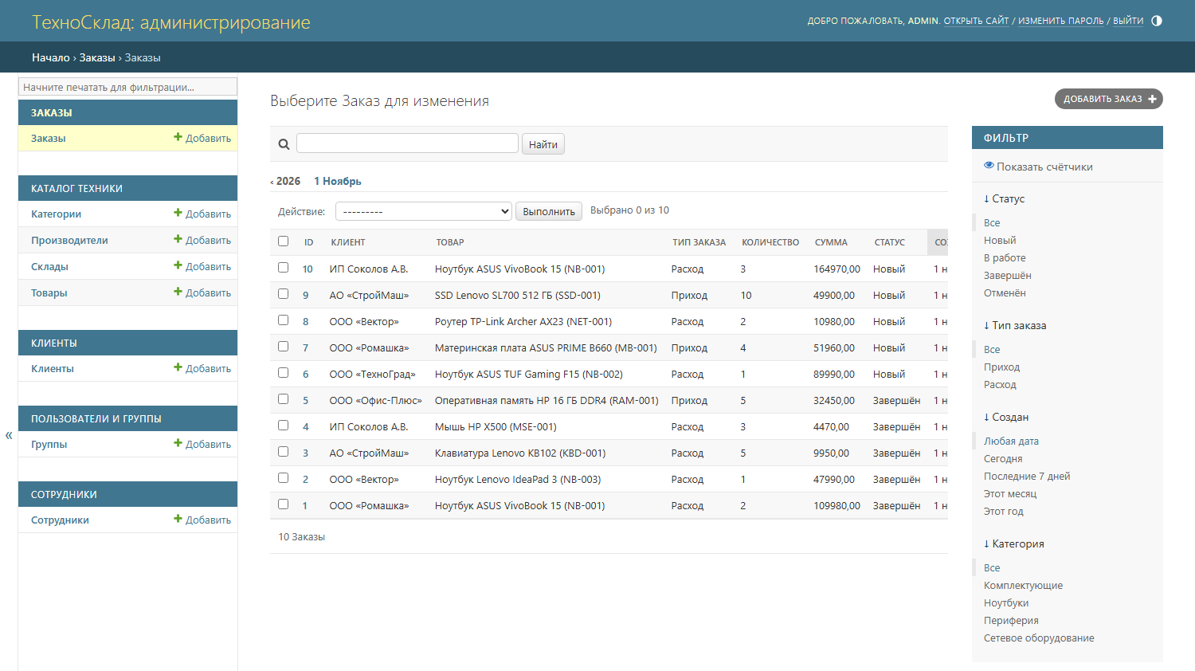
Рисунок 5. Список заказов
Статусы заказа: «Новый», «В работе», «Завершён», «Отменён». При завершении заказа система сама меняет остаток товара: приход увеличивает количество, расход уменьшает, при этом нельзя списать больше, чем есть на складе. Отмена заказа возвращает прежний остаток.
После завершения заказа статус товара пересчитывается автоматически: если количество упало до минимального остатка, товар помечается как «Заканчивается», а при нулевом остатке как «Нет в наличии».

6 Работа с отчётами
Отчёты доступны руководителю и администратору. Показатели KPI открываются по адресу http://127.0.0.1:8000/api/reports/kpi/: выручка за период, число операций, средний чек и количество товаров ниже минимального остатка.
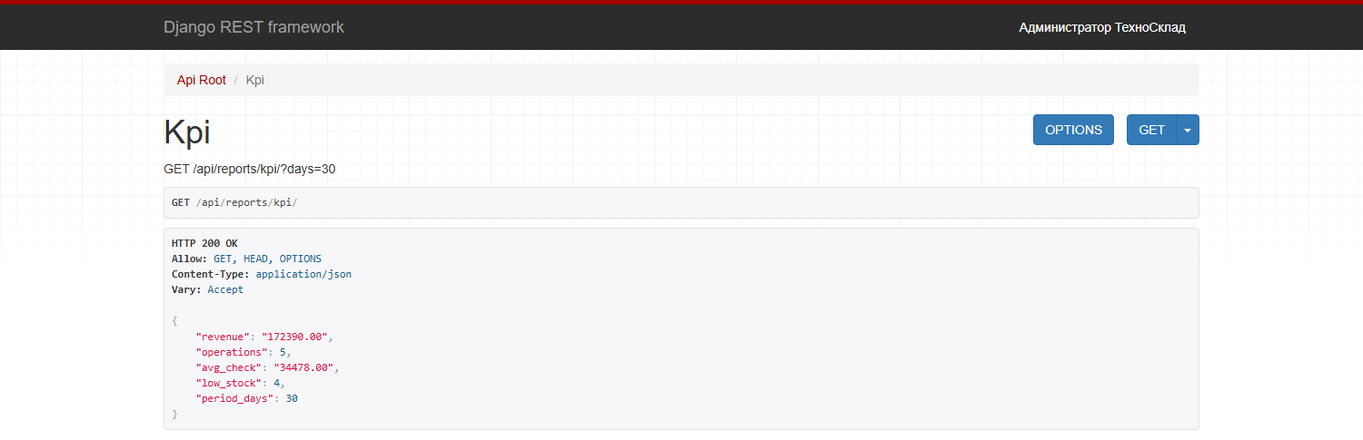
Рисунок 6. Показатели KPI за 30 дней
Состояние склада показывает распределение товаров по статусам и суммарное количество единиц хранения.
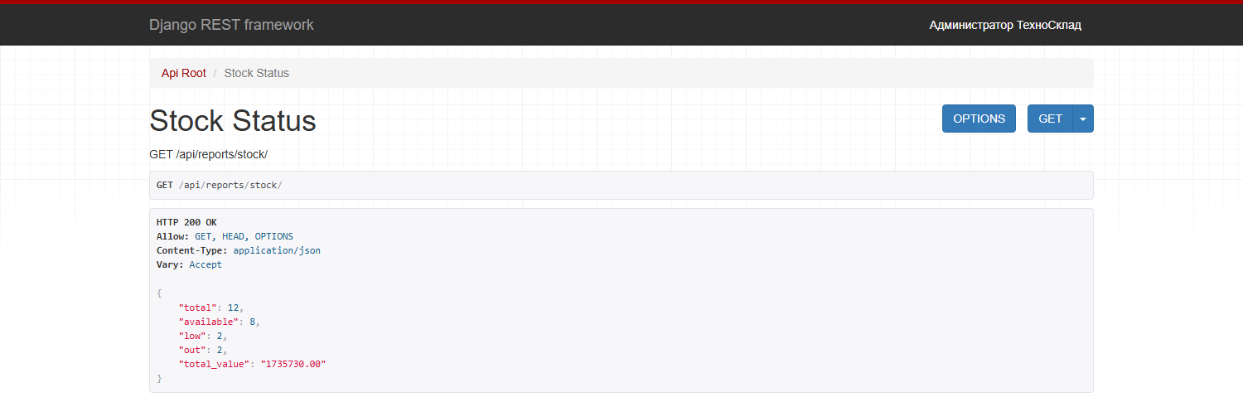
Рисунок 7. Отчёт о состоянии склада
Остальные отчёты доступны по адресам /api/reports/movement/ (движение по дням) и /api/reports/top-products/ (пять самых продаваемых позиций). Параметр days задаёт глубину отчёта в днях, например ?days=7.

7 Частые вопросы
Вопрос | Ответ
Забыл пароль | Обратитесь к администратору: он сбросит пароль через раздел «Сотрудники»
Не открывается страница | Проверьте адрес и соединение с сервером, обратитесь в поддержку
Не сохраняется товар | Проверьте обязательные поля и уникальность артикула
Нельзя списать товар | На складе недостаточно единиц, уменьшите количество или оформите приход
Как выйти из системы | Ссылка «Выйти» в правом верхнем углу страницы
Таблица 1. Частые вопросы и ответы

8 Техническая поддержка
Поддержку системы осуществляет администратор информационных систем организации. При обращении укажите: раздел системы, время возникновения ошибки, текст сообщения и последовательность действий. Это сокращает время диагностики.

